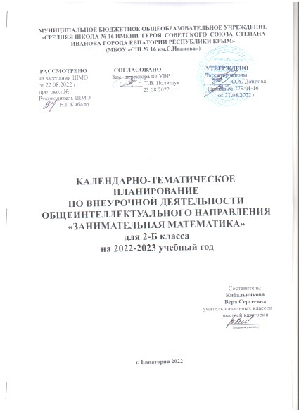

№ п/п |  | Дата |  | Тема занятия
план | факт | план | факт
1. |  | 01.09 |  | Улица Ребусовая
2. |  | 08.09 |  | Заколдованный переулок
3. |  | 15.09 |  | Цифровой проезд
4. |  | 22.09 |  | Числовая улица
5. |  | 29.09 |  | Вычислительный проезд
6. |  | 06.10 |  | Вычислительный проезд
7. |  | 13.10 |  | Испытание в городе Загадочных чисел. В цирке
8. |  | 20.10 |  | Улица Шифровальная
9. |  | 27.10 |  | Координатная площадь
10. |  | 10.11 |  | Порядковый проспект
11. |  | 17.11 |  | Порядковый проспект
12. |  | 24.11 |  | Порядковый проспект
13. |  | 01.12 |  | Улица Волшебного квадрата
14. |  | 08.12 |  | Улица Магическая
15. |  | 15.12 |  | Испытание в городе Закономерностей. Сыщики
16. |  | 22.12 |  | Конструкторский проезд
17. |  | 29.12 |  | Фигурный проспект
18. |  | 12.01 |  | Конструкторский проезд
19. |  | 19.01 |  | Зеркальный переулок
20. |  | 26.01 |  | Художественная улица
21. |  | 02.02 |  | Испытание в городе Геометрических превращений. Сказки зимы
22. |  | 09.02 |  | Улица Высказываний
23. |  | 16.02 |  | Улица Правдолюбов и Лжецов
24. |  | 02.03 |  | Отрицательный Переулок
25. |  | 09.03 |  | Площадь Множеств
26. |  | 16.03 |  | Пересечение улиц. Перекрёсток
27. |  | 30.03 |  | Проспект Логических задач
28. |  | 06.04 |  | Город Занимательных задач 6 часов  Испытание в городе Логических рассуждений. Весёлый поезд
29. |  | 13.04 |  | Улица Величинская
30. |  | 20.04 |  | Смекалистая улица
31. |  | 27.04 |  | Денежный бульвар
32. |  | 04.05 |  | Торговый центр
33. |  | 11.05 |  | Временной переулок
34. |  | 18.05  25.05 |  | Улица Сказочная

